Schaderegeling ingravingen kabels en leidingen UNOG
Het college van burgemeester en wethouders van Doesburg;

gelet op artikel 3 van de Algemene verordening ondergrondse infrastructuren Doesburg (AVOI) alsmede artikel 3:4, tweede lid en het bepaalde in Titel 4.3 van de Algemene wet bestuursrecht;

besluit:

de eerder geldende schaderegeling in te trekken
vast te stellen de Schaderegeling ingravingen kabels en leidingen Doesburg.
Als gevolg van de aanleg, instandhouding en opruiming van kabels of leidingen in en op openbare gronden ontstaat schade aan straatwerk, overige verhardingen of groenvoorzieningen.
Die schade moet worden hersteld en de herstelkosten komen altijd voor rekening van de netbeheerder.

In deze Schaderegeling ingravingen kabels en leidingen zijn (onder andere) de voorwaarden en tarieven vastgelegd met betrekking tot de wijze van verrekening van de herstelkosten van straatwerk, gesloten verharding, natuursteenverhardingen en groenvoorzieningen en de beheer- en degeneratiekosten.
Artikel 1. Algemeen
De begripsbepalingen van de vigerende Algemene verordening ondergrondse infrastructuren (AVOI) en het Handboek kabels en leidingen zijn op deze Schaderegeling ingravingen kabels en leidingen van toepassing, tenzij daarvan nadrukkelijk is afgeweken.
Alle technische en procedurele aspecten die verband houden met de aanleg, instandhouding en opruiming van kabels of leidingen staan in het Handboek kabels en leidingen Doesburg.
Artikel 2. Toepasselijkheid
Deze regeling is van toepassing op alle werkzaamheden in verband met de aanleg, instandhouding en opruiming van kabels of leidingen in of op de openbare grond van de gemeente, behoudens voor de aspecten waarin is voorzien in privaatrechtelijke overeenkomsten.
Artikel 3. Uitgangspunten bij verrekening van herstelkosten
Voor de wijze van herstel en de verrekening van herstel-, onderhouds-, beheer-, en degeneratiekosten inzake ontstane schade die het gevolg is van de aanleg, instandhouding en opruiming van kabels of leidingen zijn meerdere varianten mogelijk, te weten:
  - Elementenverharding
    - variant A: Herstel en onderhoud door netbeheerder;
    - variant B: Herstel door netbeheerder en onderhoud door de gemeente;
    - variant C: Herstel en onderhoud uitgevoerd door de gemeente;
- Voor variant A geldt dat de netbeheerder op zijn kosten het herstel en onderhoud (met 12 maanden garantie conform RAW-garantiebepalingen) verzorgt.
- Voor variant B geldt dat de netbeheerder op zijn kosten het herstel (met 12 maanden garantie in geval van overschrijding RAW-garantienormen) verzorgt en dat de gemeente verantwoordelijk is voor het onderhoud.

- Voor de varianten A en B geldt dat na overleg met de toezichthouder (bestratings-)materialen ten behoeve van inboet door de gemeente beschikbaar worden gesteld.
- Voor variant C geldt dat de netbeheerder de gemeente vijf werkdagen vooraf moet informeren over het moment waarop de herstelwerkzaamheden kunnen aanvangen. Als deze termijn is overschreden moet de netbeheerder op zijn kosten de elementenverharding eerst provisorisch herstellen (terugbrengen van de verhardingsmaterialen in hetzelfde verband als voor de werkzaamheden aanwezig was, zodanig dat geen gevaar bestaat voor de weggebruiker). Vervolgens vindt definitief herstel plaats door de gemeente.

- In artikel 5, eerste lid staan de geldende herstel-, onderhouds-, beheer-, en degeneratiekosten.

  - Gesloten verhardingen en groenvoorzieningen (excl. bermen en gazons)
    - variant D: Herstel en onderhoud door de gemeente.
- Voor variant D geldt dat het herstel en onderhoud wordt uitgevoerd door de gemeente en de marktconforme kosten worden volledig doorberekend aan de netbeheerder.
Standaard wordt binnen de gemeente het herstel uitgevoerd door de netbeheerder en het onderhoud door de gemeente..
Berekeningsmethodiek voor de herstraattarieven:
De tarieven worden per m² berekend (herstraatoppervlakte) met uitzondering van tarief bermen.
Als oppervlakte voor te herstellen verharding wordt aangehouden de gemiddelde werkelijke sleufbreedte × 2, waarbij de minimum te herstellen breedte van 60 cm¹ en de maximum te herstellen breedte van 180 cm¹ wordt aangehouden.
Als het lasgat (en de sleuf) groter is dan 2 m², geldt het oppervlak in m² × sleuftarief + 1 × voorrijkosten.
Voor bermen, gazons en /of plantsoenen zonder beplanting: als het lasgat (en de sleuf) groter is dan 2 m², geldt de lengte in m¹ × sleuftarief + 1 × voorrijkosten.
Voorrijkosten worden eenmalig berekend per locatie, project of werk, met als uitzondering:
    - Bestaat een melding uit open verharding en gesloten verharding, dan geldt voor beide verhardingen voorrijkosten.
    - Is het werk verdeeld over meerdere straten, dan worden projectafspraken gemaakt over deze voorrijkosten.
Klinkers en tegels mogen niet bij elkaar worden opgeteld, maar worden afzonderlijk afgerekend.
Bij werkzaamheden waar ter plaatse gesloten verharding aanwezig is en de netbeheerder toestemming heeft gekregen van de gemeente om de gesloten verharding open te breken, moet de netbeheerder ervoor zorgen dat nadat de werkzaamheden zijn uitgevoerd de sleuf tijdelijk dicht gestraat wordt met betonklinkers. Het opbreken van de gesloten verharding en het dichtstraten van de sleuf moet gebeuren conform de voorschriften uit het Handboek kabels en leidingen.

- De gemeente verzorgt het definitieve herstel van gesloten verhardingen. De gesloten verharding wordt tijdens het periodieke onderhoudsprogramma in opdracht van de gemeente hersteld. Hiervoor geldt een tarief behorend bij variant D, zie artikel 5, tweede lid.
De gemeente voert werkzaamheden aan c.q. het definitieve herstel van groenvoorzieningen (exclusief bermen en gazons) in eigen beheer uit of laat dit uitvoeren door een door de gemeente geselecteerde aannemer. Hiervoor geldt een tarief behorend bij variant D, zie artikel 5, tweede lid.

- Als de netbeheerder (projectmatig) toestemming krijgt van de gemeente om de werkzaamheden aan c.q. het herstel van groenvoorzieningen zelf uit te voeren, worden vóór verstrekking van het instemmingsbesluit of vergunning specifieke afspraken tussen de gemeente en de netbeheerder gemaakt. Afhankelijk van de omvang van het werk geldt dan voor de netbeheerder een garantietermijn van een jaar of een volledig groeiseizoen na oplevering. De gemaakte afspraken worden vastgelegd in het instemmingsbesluit of de vergunning.

- Werkzaamheden aan bomen worden te allen tijde uitgevoerd door of in opdracht van de gemeente, zie artikel 5, tweede lid.
Als (projectmatig) vooraf tussen de gemeente en de netbeheerder de afspraak is gemaakt dat de gemeente zelf zorgt voor de herstelwerkzaamheden dan brengt de gemeente de marktconforme kosten in rekening bij de netbeheerder.
De gemeente kan bij in gebreke blijven van de grondroerder (als de voorgeschreven (herstel)termijnen verstreken zijn of als herstel onvoldoende is of uitblijft) zelf noodzakelijke (herstel)werkzaamheden uit laten voeren door een door de gemeente geselecteerde aannemer. Dit wordt tegen marktconforme tarieven doorberekend aan de netbeheerder. De gemeente stelt de netbeheerder er vooraf (schriftelijk) van in kennis dat zij het herstel gaat uitvoeren.
Alle overige (extra) kosten 1 die door de grondroerder (of de gemeente) gemaakt moeten worden vanwege door de netbeheerder geïnitieerde werkzaamheden met betrekking tot kabels of leidingen of een gevolg zijn van de voorwaarden en eisen die zijn opgenomen in de AVOI, het instemmingsbesluit of de vergunning en het Handboek komen voor rekening van de grondroerder c.q. de netbeheerder. Over de eventuele verrekening van overige (extra) kosten worden nadere afspraken gemaakt.
Artikel 4. Verhalen van overige schade
Niet alle schades die de gemeente als gevolg van kabel of leidingwerkzaamheden lijdt, kunnen door de vooraf vastgestelde schadehersteltarieven worden gedekt.

Dit is het geval bij:

Schade aan groenvoorzieningen (excl. bermen en gazons):
  - werkzaamheden waarbij de overlevingskans van de aanwezige beplanting gering is en deze dus moet worden vervangen;
  - werkzaamheden waarbij dicht in de buurt van bomen moet worden gewerkt;
  - achteruitgang van de (beeldbepalende) groenkwaliteit;
  - aantasting van de (ecologische) kwaliteit van de groeiplaats.
- Met betrekking tot het opnemen van beplanting worden al vóór het verstrekken van het instemmingsbesluit of de vergunning specifieke afspraken vastgelegd, zie ook artikel 3, vijfde lid.

- Als bomen worden beschadigd of zonder toestemming van de gemeente worden gerooid, kan de netbeheerder aansprakelijk worden gesteld voor de schade. De schade aan bomen wordt achteraf vastgesteld door de gemeente. Het totale schadebedrag wordt opgebouwd uit de getaxeerde schade inclusief taxatiekosten, beredderingskosten en overige bijkomende kosten zoals voor het verhalen van schade. Schade die al aan bomen zichtbaar is, moet vooraf gemeld worden door de netbeheerder bij de gemeente.
- De aansprakelijkheidsstelling voor de schade vindt plaats conform het civiele aansprakelijkheidsrecht.
Schade die ontstaat buiten de directe werkomgeving:
- Van schade die ontstaat buiten de directe werkomgeving van de grondroerder is sprake als ten gevolge van werkzaamheden schade ontstaat aan materialen, lichtmasten, verkeersregelinstallaties (VRI’s), geparkeerde auto's, en dergelijke. Voor zover het gemeentelijke eigendommen betreft, kan de gemeente conform het civiele aansprakelijkheidsrecht deze schade verhalen op de veroorzaker. Afhankelijk van de specifieke situatie kan het wenselijk zijn dat voorafgaand aan de werkzaamheden een gezamenlijke (toezichthouder en grondroerder) schouw van de werkomgeving plaatsvindt. De bevindingen moeten vastgelegd worden door de grondroerder.
Verborgen gebreken:
- Verborgen gebreken zijn buitenproportionele oneffenheden van opgeleverd en goedgekeurd hersteld straatwerk, aantoonbaar het gevolg van werkzaamheden van die grondroerder die als laatste werkzaamheden op de onderhavige locatie heeft uitgevoerd. In dergelijke gevallen heeft de grondroerder vijf werkdagen na eerste aanzegging van de gemeente de tijd om de verharding opnieuw te herstellen. Als norm voor "buitenproportioneel" wordt een oneffenheid aangehouden van meer dan 0,03 m, die zich binnen een jaar na het eerste herstel voordoet (= CROW-norm voor "ernstige schade").
Artikel 5. Tarieven, garantie en onderhoud
Herstel-, onderhouds-,beheer- en degeneratiekosten voor elementenverhardingen, bermen en gazons:

- De herstel-, onderhouds-, beheer- en degeneratiekosten voor elementenverhardingen, bermen en gazons zijn berekend volgens de afspraken uit het verleden met de netbeheerders. In bijlage A zijn de tarieven weergegeven voor 2023. Deze tarieven worden voor alle netbeheerders gehanteerd en vastgesteld door de UNOG-gemeenten en zijn marktconform. In Doesburg wordt standaard variant B met het bijbehorende tarief gehanteerd.

- Voor variant A wordt 20% van de vastgestelde tarieven voor elementverharding in rekening gebracht.
- Voor variant B wordt 37% van de vastgestelde tarieven voor elementverharding in rekening gebracht.
- Voor variant C wordt 100% van de vastgestelde tarieven voor elementverharding in rekening gebracht.
herstel gesloten verhardingen en groenvoorzieningen:

- Voor de tarieven voor gesloten verhardingen en groenvoorzieningen zie bijlage A.

- De kosten van werkzaamheden aan bomen komen voor rekening van de netbeheerder en worden verrekend op basis van de werkelijke kosten.

- De tarieven zijn vastgesteld in 2023, jaarlijkse indexering vindt plaats conform het landelijke prijsindexcijfer van de grond-, weg-, en waterbouw, onderwerp “Wegen met open verharding “ en “wegen met gesloten verharding” van het CBS. Dit indexcijfer wordt steeds bepaald in januari, april, juli en oktober. Het gemiddelde indexcijfer bepaalt het tarief voor het volgende jaar.
Tarief onnodig gemaakte toezichtkosten:
- Als wordt gestart met werkzaamheden zonder een melding, volgt een verrekening van de kosten volgens bijlage A, breken zonder melding.
- Als er een melding is gedaan, maar er worden geen werkzaamheden uitgevoerd en de melding wordt niet geannuleerd, volgt een verrekening van de kosten volgens bijlage A, niet (tijdig) afmelden bon.
Artikel 6. Overige en slotbepalingen
Deze regeling is van toepassing op werkzaamheden waarover op het moment van inwerkingtreding van deze schaderegeling geen andere overeenkomsten zijn aangegaan tussen de gemeente en belanghebbende(n).
Deze regeling is niet van toepassing op gemeentelijke kabels of leidingen.
Deze regeling treedt in werking op de dag na de datum van bekendmaking.

Citeertitel
Deze regeling wordt aangehaald als: Schaderegeling ingravingen kabels en leidingen Doesburg.
Aldus vastgesteld in de vergadering van burgemeester en wethouders van 26 maart 2024.

Burgemeester en wethouders voornoemd,

Secretaris

Burgemeester,

Bijlage A

Tarief a
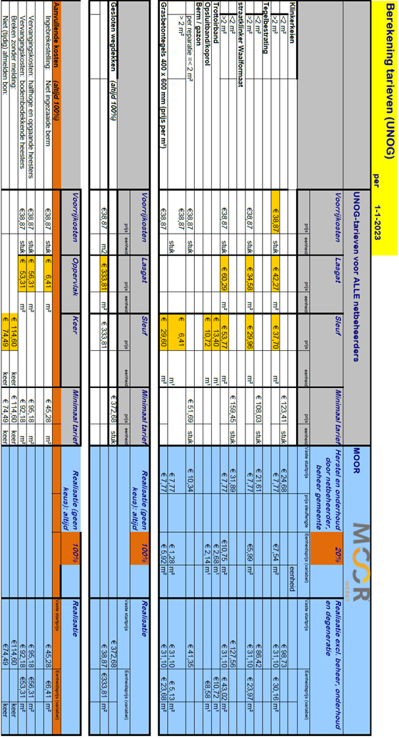

Tarief b
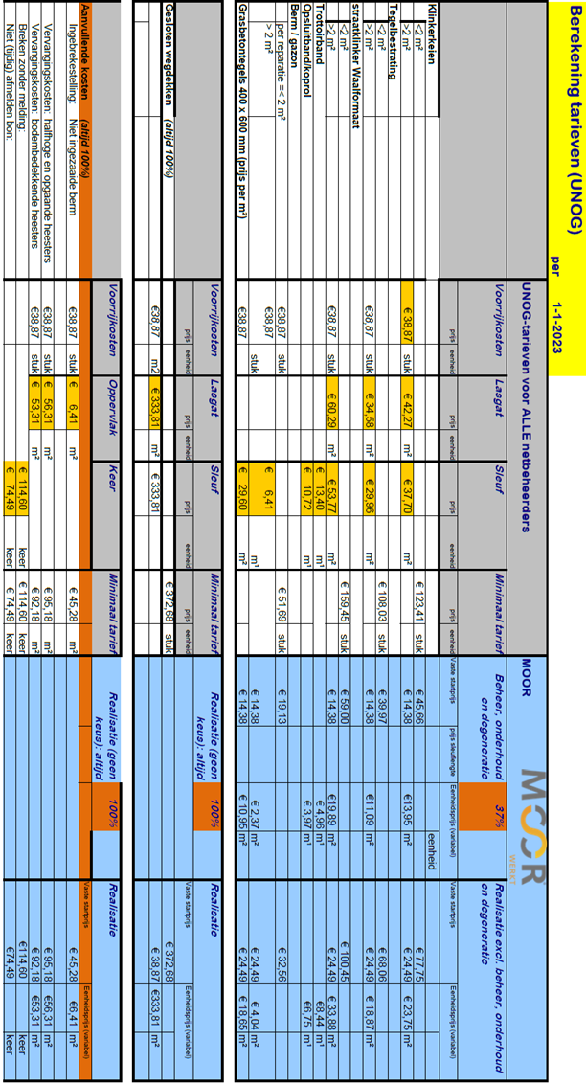

Tarief c
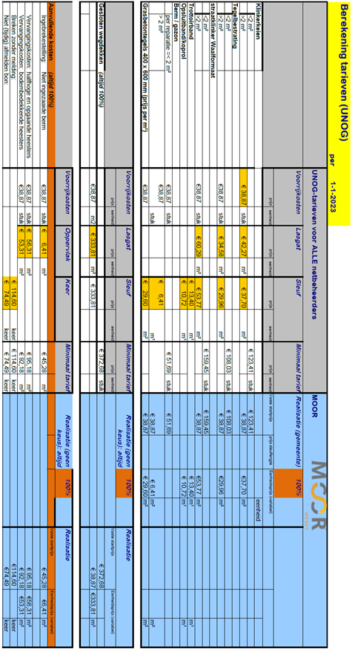

1 Onder andere kosten van: specifiek herstel van bijzondere (sier)bestrating; eventuele extra werkzaamheden ten behoeve van het herstel van straatwerk in oude staat; de uitvoering van het Bouwprocesbesluit Arbeidsomstandigheden (hoofdstuk 2 afdeling 5 Arbeidsomstandighedenbesluit); verwijderen van uitgebruik genomen kabels of leidingen op verzoek van de gemeente; verwijderen van aanstootgevende graffiti, posters enzovoort, van bovengrondse voorzieningen; het aanbrengen van anti graffitivoorzieningen op bovengrondse voorzieningen; extra aan te planten groen nabij bovengrondse voorzieningen ten behoeve van inpassing in de omgeving; noodzakelijke werkzaamheden aan groenvoorzieningen en bomen; vervanging en herplanten van groenvoorzieningen en bomen; het afvoeren, tijdelijke opslag en terugplaatsen van bouwstoffen; inboet en het leveren van extra bouwstoffen; afvoeren inclusief de stortingskosten van (vervuilde) grond, puin, vrijgekomen asfaltmaterialen; definitief herstel gesloten verhardingen; leveren, aanbrengen en opruimen van tijdelijke (verkeers-)voorzieningen en verkeersmaatregelen en bronbemaling; herstel van verborgen gebreken; het opnieuw aanbrengen c.q. aanwijzen van peilen en hoofdafmetingen; het nemen van maatregelen ten aanzien van de bereikbaarheid van andere kabels of leidingen of percelen; het tijdelijk verwijderen en terugplaatsen van bovengrondse obstakels (lichtmasten, verkeersborden); gevolgen voortvloeiend uit het breekverbod; de hulpdiensten of de gemeente die voortvloeien uit spoedeisende werkzaamheden/calamiteiten.

